CFOG：面向多模态遥感图像配准的快速鲁棒匹配方法
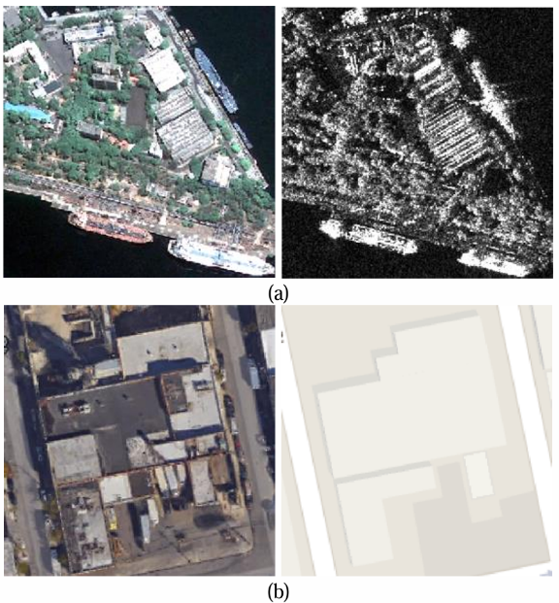
1. 研究背景
多模态遥感数据（如光学、LiDAR、SAR、地图数据等）的综合利用需要高精度的图像配准。然而，不同模态图像之间存在显著的非线性辐射强度差异，导致传统的基于灰度的匹配方法（如NCC）失效。同时，基于特征点的方法（如SIFT）在多模态图像间难以提取到重复性高的特征点。
图 1.1 多模态图像之间存在非线性辐射强度差异
为了解决这一难题，该技术方案提出了一种基于逐像素特征表示的匹配框架，并设计了核心特征描述符 CFOG。
2. 研究动机
2.1 结构一致性假设
尽管多模态图像的灰度表现差异巨大，但其几何结构和形状属性通常是保持一致的。因此，利用能够描述局部结构和形状的描述符（如HOG、LSS）进行匹配比直接利用灰度更可靠。
2.2 现有方法的局限性
- HOG的不足： 传统的HOG虽然能有效描述结构，但其构建过程依赖于三线性插值，计算耗时。此外，为了构建逐像素的致密特征图，传统HOG的计算量过大。
- 逐像素特征的需求： 为了实现高精度的模板匹配，需要在图像的每一个像素点上提取特征向量，形成一个三维特征立方体。
2.3 CFOG的提出
CFOG 是对逐像素 HOG 描述符的扩展和改进。它通过引入卷积操作替代插值，并利用3D高斯核进行平滑，旨在实现比HOG更高的计算效率和更强的抗噪鲁棒性。
3. 核心算法：CFOG 特征描述符
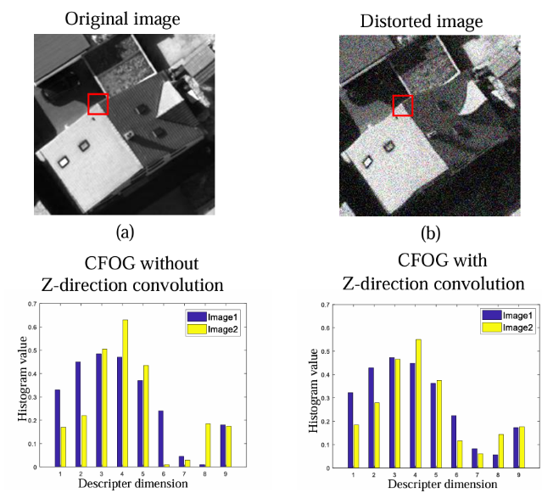
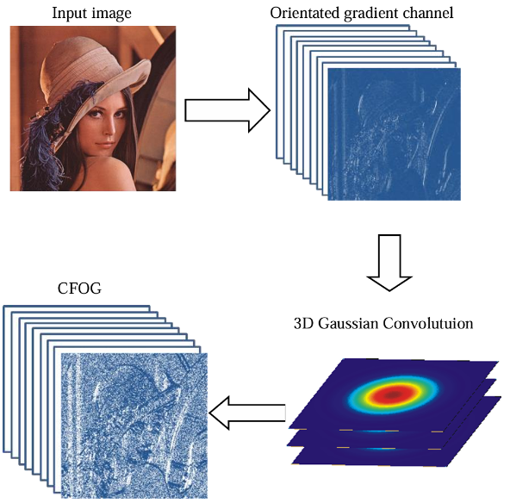
图3.2 Z方向卷积在提升鲁棒性方面的效果
图 3.1 CFOG特征构建过程
CFOG（Channel Features of Orientated Gradients，方向梯度通道特征）是一种逐像素的特征表示方法，其构建过程主要包含以下步骤：
3.1 梯度计算与通道构建
对于输入图像，首先计算每个像素的梯度幅值和梯度方向。
- 将梯度方向量化为 n 个离散的方向区间（例如 9 个方向）。
- 构建 n 个特征通道。对于图像中的位置 (x, y)，如果其梯度方向属于第 k 个通道，则该通道在该位置的值为梯度幅值；否则为 0。
3.2 三维高斯平滑
为了进一步提高对几何形变和强度反转的鲁棒性，CFOG 引入了三维卷积：
- 空间维度 (X, Y)： 使用 2D 高斯核平滑，降低噪声影响，聚合局部结构信息。
- 方向维度 (Z)： 在方向通道之间使用一维核（如 [1, 2, 1]ᵀ）进行平滑。
  - 作用： 这种 Z 方向的平滑可以减轻由于局部几何畸变或强度变化引起的梯度方向微小偏移带来的影响。
最终，每个像素点都对应一个长度为 n 的特征向量，整张图像形成一个 H × W × n 的三维特征图。
3.3 CFOG 与传统 HOG 的核心区别——基于卷积的特征聚合
- 传统 HOG： 使用三线性插值将梯度幅值分配到相邻的空间和方向Bin中，计算复杂且难以并行。
- CFOG： 将特征聚合过程重新表述为卷积操作。
  - 利用一个高斯核对上述构建的梯度通道图进行卷积。
  - 卷积操作天然地实现了空间上的加权聚合，且对整个图像块只需计算一次，极大地提高了效率。

4. 匹配框架与加速策略
基于 CFOG 特征，本方案构建了一个快速匹配框架，利用频域计算加速相似性度量。
4.1 相似性度量
采用 SSD (Sum of Squared Differences，差方和) 作为特征向量之间的相似性度量。
给定参考图像特征 D₁ 和感测图像特征 D₂，在模板窗口内的 SSD 定义为：
$$S(v)=\sum_{x∈Ω}{[}D_{1}(x)-D_{2}(x-v)]^{2}$$其中 v 是位移向量，x 是像素位置，∑ 表示对窗口内所有像素求和。
4.2 基于 3DFFT 的加速
直接在空间域计算上述 SSD 非常耗时（复杂度为 O(M²N²)）。框架利用 FFT 将卷积转换为乘法：
- 展开 SSD 公式，发现主要计算量在于交叉项
$$R(v)=\sum_{x∈Ω}{D_{1}}(x) D_{2}(x-v)$$
- 该交叉项本质上是两个 3D 特征图的卷积。
- 利用卷积定理，通过 3D快速傅里叶变换 (3DFFT) 在频域完成计算：
$$C=F_{3D}^{-1}\left(F_{3D}\left(D_{1}{\left.)\right.}^{*}⋅F_{3D}\left(D_{2}\right)\right.\right)$$
这种方法将复杂度降低到 O((M+N)² log(M+N))，显著提升了匹配速度。
5. 自动化配准系统流程
基于上述核心技术，完整的自动化配准系统流程如下：
- 预处理与预测： 利用图像自带的地理参考信息预测重叠区域，缩小搜索范围。
- 特征点检测：
  - 将参考图像划分为网格。
  - 在每个网格内使用 Harris 算子 检测特征点，确保特征点分布均匀。
- 特征匹配：
  - 以检测到的特征点为中心，提取 CFOG 特征立方体。
  - 在感测图像的搜索窗口内，利用 3DFFT 加速计算 SSD 相似度图。
  - 选取相似度峰值位置作为同名点（Control Points, CPs）。
- 误匹配剔除：
  - 建立几何映射模型（如三次多项式）。
  - 迭代计算残差，剔除 RMSE 大于阈值（如 1 像素）的匹配点。
- 图像纠正：
  - 构建不规则三角网（TIN）。
  - 采用Piecewise Linear模型对图像进行局部纠正，以处理复杂地形导致的局部畸变。
6. 总结：CFOG 的优势
- 结构描述能力强： 继承了 HOG 对边缘和梯度的描述能力，有效克服多模态图像的非线性辐射差异。
- 计算效率高：
  - 利用卷积代替插值构建特征。
  - 利用 3DFFT 将匹配过程从空域转换到频域。
  - 相比传统 HOG 和 NCC，速度有数量级的提升。
- 鲁棒性好： 3D 高斯平滑机制使得特征对噪声、微小形变和灰度反转具有更强的容忍度。

